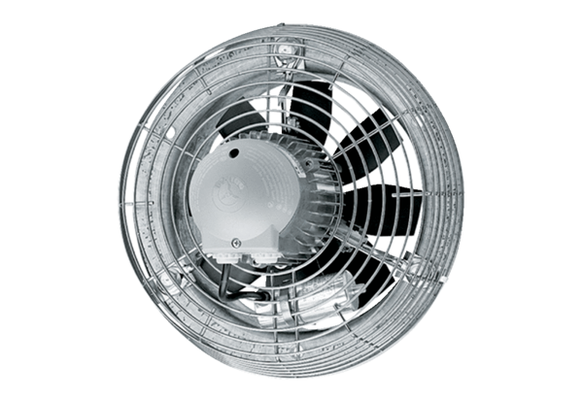Ventilateur mural hélicoïde EZS 30/6 BUnité de conditionnement : 1 pièceGamme: C
Numéro de référence : 0094.0002Fabricant : MAICO

